Муниципальное бюджетное общеобразовательное учреждение
«Тюлячинская средняя общеобразовательная школа»
Районный конкурс проектов «Умная лаборатория»
«Проект-научное открытие» по предмету Физика

Исследовательская работа на тему:
«Двигатель Стирлинга»

Работу выполнил:
Ученик 11А класса
МБОУ-Тюлячинской СОШ
Сальманов Нарим Наилевич
Руководитель:
учитель физики
МБОУ-Тюлячинской СОШ
Алексеева Ильсия Хамитовна

Тюлячи, 2024

Оглавление
Введение 3
Глава 1 Теоретическая часть 4
1.1 История изобретения двигателя Стирлинга 4
1.2 Принцип работы двигателя Стирлинга. 4
1.3 Современные области применения двигателей Стирлинга 6
2.1 Создания двигателя Стирлинга 6
2.1 Определение КПД двигателя 8
Заключение 8
Список литературы 9

Введение
В наше время стоит вопрос в улучшении экологии Земли. Одним из главных факторов ухудшения окружающего мира можно назвать большое количество вредных выбросов в атмосферу. Распространенные в настоящее время двигатели внутреннего сгорания имеют целый ряд недостатков: их работа сопровождается шумом, вибрациями, они выделяют вредные отработавшие газы, загрязняют тем самым нашу природу, и потребляют много топлива. Но на сегодняшний день альтернатива им уже существует. Класс двигателей, вред от которых минимален, - двигатели Стирлинга. Они работают по замкнутому циклу, без непрерывных микровзрывов в рабочих цилиндрах, практически без выделения вредных газов, да и топлива им требуется гораздо меньше
Изобретенные задолго до двигателя внутреннего сгорания и дизеля, двигатель Стирлинга был незаслуженно забыт.
Настоящий же интерес к двигателю Стирлинга возродился только во времена так называемого “энергетического кризиса”. Именно тогда особенно привлекательными показались потенциальные возможности этого двигателя в отношении экономического потребления обычного жидкого топлива, что представлялось весьма важным в связи с ростом цен на топливо.
Данная тема меня очень заинтересовала, и я решил поподробнее разобраться в устройстве и принципе действия изобретения, а также создать собственную модель двигателя Стирлинга.
Цель проекта: изучение принципов работы двигателя Стирлинга, а также создания модели такой тепловой машины в домашних условиях и сравнение ее с бензиновыми и дизельными двигателями.

Задачи проекта:
- создать действующую модель двигателя;
- рассчитать КПД данного двигателя и сравнить его с КПД двигателей внутреннего сгорания.
Объект исследования: двигатель Стирлинга.
Предмет исследования: принцип и условия работы двигателя Стирлинга.
Актуальность моего проекта: В настоящее время в мире остро стоят такие проблемы как: нехватка энергоресурсов, загрязнение окружающей среды и экономический кризис. На все эти проблемы может сильно, а главное в лучшую сторону, повлиять двигатель внешнего сгорания - двигатель Стирлинга.
В процессе работы были использованы следующие методы: практическое моделирование, сравнение, анализ и синтез, математический анализ

Глава 1 Теоретическая часть

История изобретения двигателя Стирлинга
Двигатель Стирлинга был впервые запатентован шотландским священником Робертом Стирлингом 27 сентября 1816 год (английский патент № 4081 1819). Однако первые элементарные «двигатели горячего воздуха» были известны ещё в конце XVII века, задолго до Стирлинга. Однако он создал более продуманную версию.
В 1843 году брат изобретателя, Джеймс Стирлинг, использовал этот двигатель на заводе, где он в то время работал инженером. В 1938 году фирма «Филипс» инвестировала в двигатель Стирлинга мощностью более двухсот лошадиных сил и отдачей более 30 %. Двигатель Стирлинга имеет много преимуществ и был широко распространён в эпоху паровых машин.

Принцип работы двигателя Стирлинга.
Принцип работы двигателя Стирлинга.
Двигатель Стирлинга относится к классу двигателей с внешним подводом теплоты (ДВПТ).
Свойство газов при нагревании увеличивать объем, а при охлаждении уменьшать его лежит в основе работы двигателя Стирлинга. Цикл Стирлинга состоит из четырёх фаз и разделён двумя переходными фазами: нагрев, расширение, переход к источнику холода, охлаждение, сжатие и переход к источнику тепла. Температурное изменение объёмов в двигателе Стирлинга преобразуется в работу. При этом: отсутствуют клапаны, в рабочем пространстве нет масла, среднее значение давления газа достаточно высокое, тепло передается через стенки цилиндра или теплообменник.
Принцип работы внешних двигателей основан на технологии, разработанной и запатентованной в 1816 году шотландцем Робертом Стирлингом, особенностью которого является внешний источник тепла (сгорающий бензин, солнечная энергия, тепло, производимое компостными бактериями). Внутри цилиндров нет горения топлива, поэтому двигатель называют внешним.(схема представлена в приложении в таблице 1)

- Внешний источник тепла нагревает газ в нижней части теплообменного цилиндра.Создаваемое давление толкает рабочий поршень вверх (обратите внимание, что вытеснительный поршень неплотно прилегает к стенкам).
- Маховик толкает вытеснительный поршень вниз, тем самым перемещая разогретый воздух из нижней части в охлаждающую камеру.
- Воздух остывает и сжимается, поршень опускается вниз.
- Вытеснитель поднимается вверх, тем самым перемещая охлаждённый воздух в нижнюю часть. И цикл повторяется.

Современные области применения двигателей Стирлинга
В наши дни ДС переживают второе рождение во много благодаря их уникальным экологическим характеристикам. Напомним, концентрация вредных веществ в продуктах сгорания ДС на несколько порядков ниже, чем у поршневых и газотурбинных двигателей и, что не менее важно, минимальные шумы у них не превышают 60-65 дБ. Они незаменимы там, где необходимо преобразовывать тепловую энергию в механическую.
Одно из перспективных направлений современной энергетики – децентрализация энергоснабжения, которое реализуется путем строительства когенерационных установок, производящих из первичного источника топлива два или несколько видов полезной энергии.

Когенерационная установка
Использование ДС в когенерационных установках позволяет одновременно обеспечивать электроэнергией и теплом небольшие районы. КПД некоторых современных стирлинггенераторов доходит до 95 %.

Тепловой насос на базе ДС
ДС могут работать, как холодильные установки. Некоторые компании-производители холодильников уже готовы устанавливать на свои изделия ДС, что сделает их более экономичными, а рабочим телом станет обычный воздух.
- Подводная лодка класса Никкен
Малошумность ДС еще в 60-е годы привлекла внимание разработчиков подводных лодок в ряде стран. Например в Японии, где новейшие подводные лодки класса «Сорю» были оснащены четырьмя ДС VA-275R, каждая мощностью по 8000 л. с.

Глава 2 Практическая часть

2.1 Создания двигателя Стирлинга
Я решил создать двигатель Стирлинга с диафрагменной поршневой. Для создания двигателя Стирлинга мне понадобятся:
- алюминиевые банки 450 мл
- Две деревянные линейки
- Большая жестяная банка
- Картон
- Леска
- Крышка
- Гайка в диаметре 35 мм и 30 мм
- Пластиковая баночка в диаметре 35 мм
- Соединительный ёрш для полипропилена в диаметре 10 мм
- Резиновую трубку с внутренним диаметром 5 мм
- Клапан сброса излишнего давления
- Пластиковая крышка и шайба
- Напальчник
- Винт
- мм латунная клейма
- Очищенные медные провода
- Скрепка
- Циркуль
- Пластиковая карта
- Фольга
- Клей
- Ножницы
- Пассатижи
- Ножовка

(В таблице 2 указана инструкционно - технологическая карта «Двигатель Стирлинга»
2.1 Определение КПД двигателя
Температура парафиновой свечки в среднем 600 градусов Цельсия, а температура воды после того как она доходит до рабочей температуры становиться примерно 50 градусов. Подставляем эти цифры в таблицу(рис.9) и получаем что КПД у такого маленького двигателя в идеальных условиях получается примерно 63%, что намного лучше, чем у двигателей внутреннего сгорания, у которых КПД доходит до 40%.

Заключение
В результате работы была изготовлена из подручных материалов действующая модель двигателя Стирлинга – гениальной разработки шотландского изобретателя Роберта Стирлинга. Этот двигатель не производит вредных выбросов в атмосферу и является экологически чистым.
Я провел опыт и определил, что наибольшая скорость вращения двигателя достигается при получении тепла от спиртовой горелки. А КПД моего двигателя достигает 63%. Данная модель может быть использована на уроках физики в школе, в лекциях по общей физике в вузе при обсуждении основных законов термодинамики и принципов действия
тепловых двигателей.
Тему двигателей Стирлинга надо развивать, они не требуют горючих материалов и могут работать просто от перемены температур. Двигателей Стирлинга более экологичные и КПД у них выше т.е. потребляют меньше отдают больше

Список литературы
- Н.Г. Кириллов «Двигатели Стирлинга - технологический прорыв в автономной энергетике XXI века»., 2005 г.
- В. Нисковских «Стирлинг по-русски», 2007
- Н. Кириллов, И. Затеев «Двигатель Стирлинга. История, перспективы», журнал «Альтернативный киловатт»

Приложение
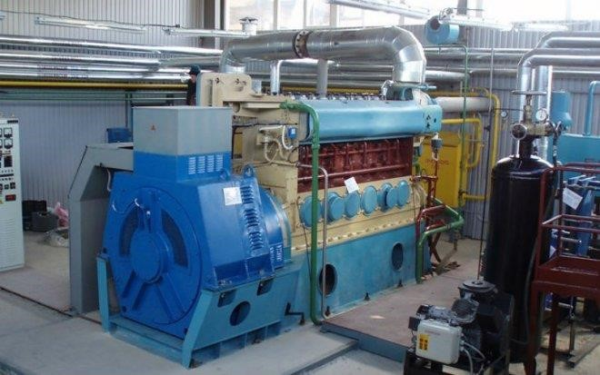
Когенерационная установка
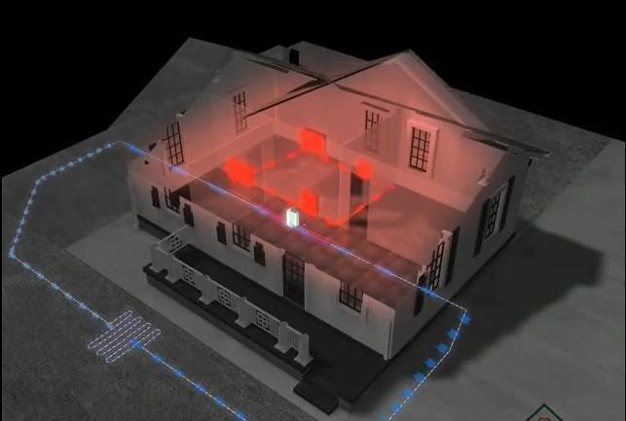
Тепловой насос на базе ДС
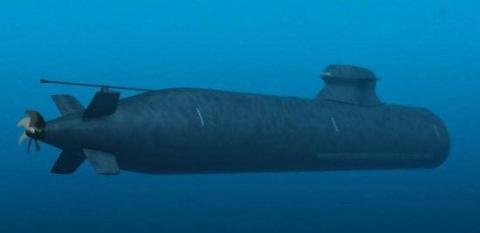
Подводная лодка класса Никкен

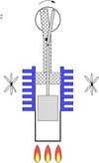 | 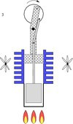 | 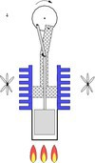 | 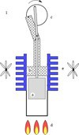
Внешний источник тепла нагревает газ в нижней части теплообменного цилиндра.  Создаваемое давление толкает рабочий поршень вверх (обратите внимание, что вытеснительный поршень неплотно прилегает к стенкам). | Маховик толкает вытеснительный поршень вниз, тем самым перемещая разогретый воздух из нижней части в охлаждающую камеру. | Воздух остывает и сжимается, поршень опускается вниз. | Вытеснительный поршень поднимается вверх, тем самым перемещая охлаждённый воздух в нижнюю часть. И цикл повторяется.

Таблица 1

Инструкционно - технологическая карта «Двигатель Стирлинга»
№ | Операция | Инструменты и  материалы | Результат операции
1 | Для начала вырежем из банки цилиндр для нашего двигателя в высоту он должен быть 90 мм и делаем в нём отверстие для трубы.  Расплющим дно банки для того чтобы увеличить объём цилиндра | Алюминиевая банка 330мл Ножницы Линейка | 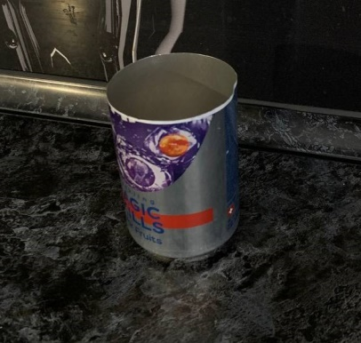
2 | Собираем поршень.  нужен гофрированный картон из него вырезаем 3 детали, 2 круга диаметром 60 мм и 1 прямоугольник с высотой 35 мм и ширеной 180 мм | Картон  Ножницы Циркуль Линейка | 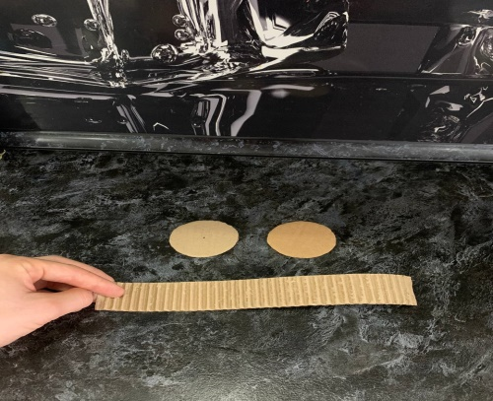
3 | Склеиваем его и утяжеляем монеткой, а во вторую часть поршня продеваем леску. Заклеиваем его полностью и заворачиваем в фольгу для его увеличения жаропрочности | Клей Леска Монетка Фольга | 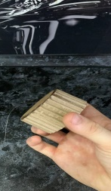  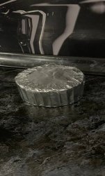
4 | Теперь соберём охлаждающий элемент или резервуар с водой. Для этого из второй алюминиевой банки мы делаем резервуар с водой, отрезаем от нее дно на высоте 20 мм и проделываем по центру отверстие диаметром 6 мм. | Шуруповёрт Сверло 6 мм Ножницы Алюминиевая банка 330 мл Линейка | 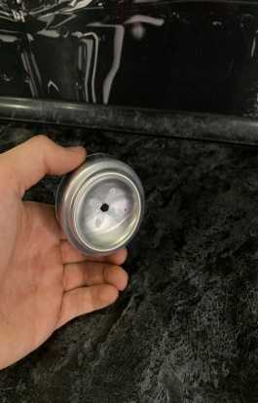  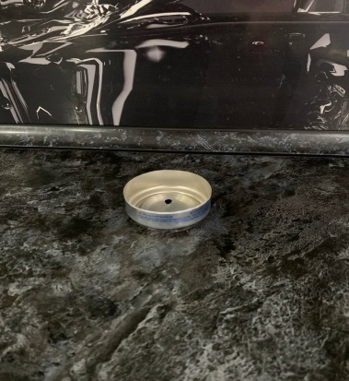
5 | Делаем герметизирующую втулку из пластиковой карты, из нее вырезаем круг с радиусом 15 мм, проделываем в нём отверстие для лески и клеим её на алюминиевую банку. С другой стороны клеим соединительный ёрш, чтобы вода не попадала в цилиндр. | Пластиковая карта Циркуль Ножницы Клей | 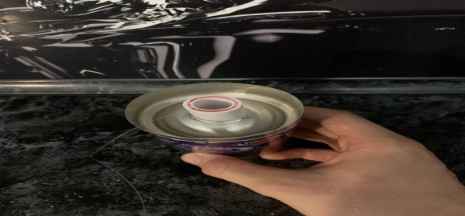  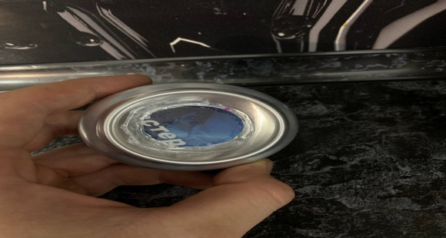
6 | Собираем диафрагму, соединяем: пластиковую крышку, шайбу, 3 мм латунную клейму и напальчник винтом. | Пластиковая крышка  3 мм латунная клейма Напальчник Винт  Отвёртка | 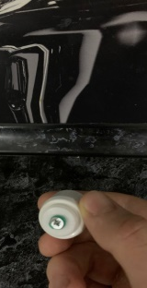  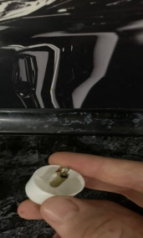
7 | Деревянный линейки отпиливаем по 125 мм – это будут наши стойки для коленвала. Силовой часть нашего мотора станет диафрагменная поршневая. За её основу возьмём пластиковую баночку в диаметре 35 мм, проделываем в ней 2 отверстия сверлом на 6 мм, в одно вставляем клапан излишнего давления, а во вторую трубку. И присоединяем к ней диафрагму | Линейка Ножовка Пластиковая баночка с диаметром 35мм Шуруповёрт Сверло 6 мм Клапан Резиновая трубка  Клей |  | 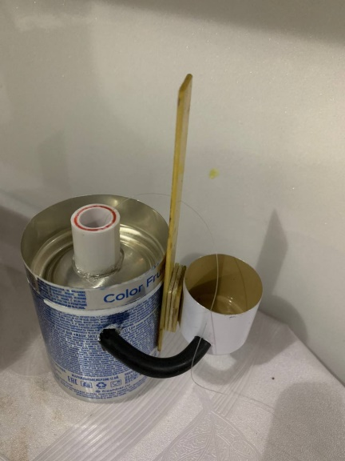
8 | Склеиваем все имеющиеся детали и проводим небольшой эксперимент. Нагреваем нижнюю часть цилиндра и поднимаем поршень, вместе с ним должна подниматься и диафрагма. Её амплитуду от низшей точки до высшей мы должны зафиксировать, у меня поучилось 16 мм,  эта информация нам пригодиться в дальнейшем. | Клей Свеча
9 | Сгибаем наш коленвал, который состоит из проволоки по этой инструкции. Недостающая цифра — это как раз итог нашего небольшого эксперимента т.е. наш результат надо поделить на 2 и получим размер второго колена. | Проволока Пассатижи Линейка |  | 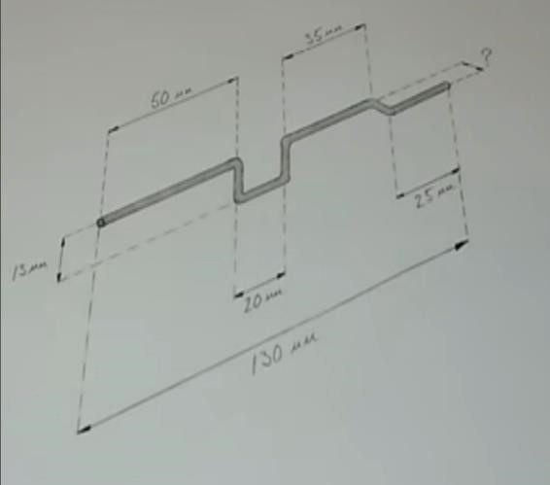

Таблица 2

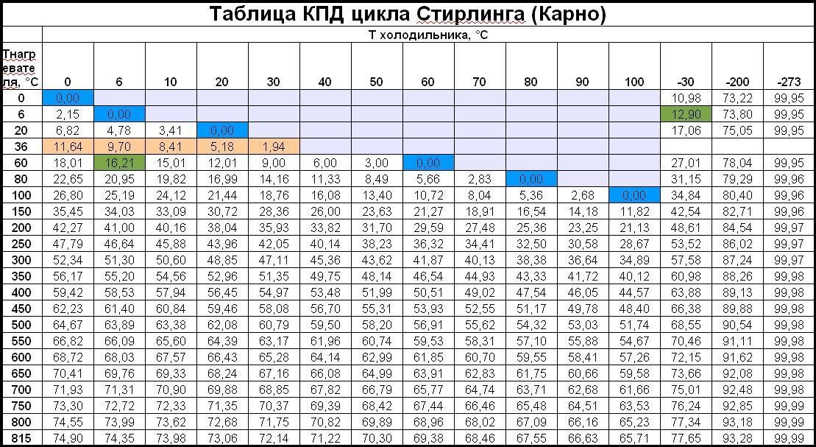
Таблица. КПД цикла Стирлинга (Карно)

